Húsvéti ügyességi játékok
Ezek a játékok a lakásban és a szabadban is játszhatóak. Tojás helyett használhattok krumplit, hagymát, kislabdát (vagy pingpong labdát) vagy bármit, ami tojásméretű.

Tojással többféle ügyességi illetve versenyfeladatot is játszhattok:
- Tegyetek egy tojást egy evőkanálba. A tojást ily módon kell eljuttatni a célig úgy, hogy az ne essen le.
- Tojásgurítás a célig fakanállal vagy orral négykézlábra ereszkedve vagy lábbal gurítva. Ha van könnyű műanyag vagy papírtojásotok, illetve pingpong labdátok, azt fújni is lehet.
- Futás közben magasra dobálva, vigyázva, hogy el ne ejtsd.
- Ha többen játszotok, akkor kanállal egymásnak adogatva úgy, hogy az utolsó mindig a sor elejére megy.
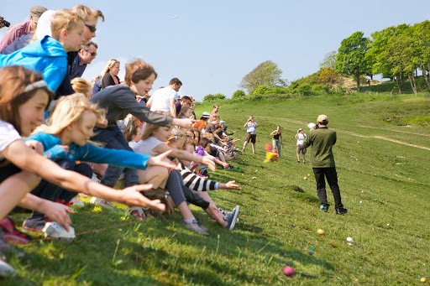
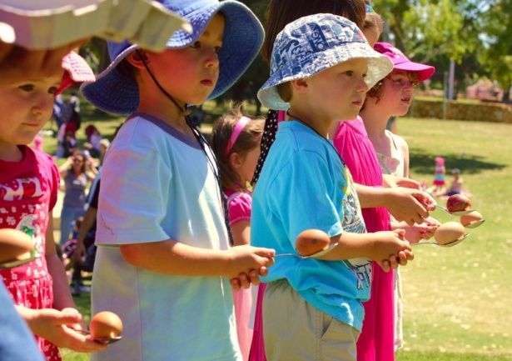

Közelítsd meg a fehér tojást!
Ehhez a játékhoz szükségetek van egy fehér tojásra, és annyi különböző színű tojásra, ahányan játszotok. (Vagy krumplira, vöröshagymára, lilahagymára, …)
Mindenki válasszon egy színes tojást, a fehéret pedig tegyétek a földre, egy bizonyos távolságra a játékosoktól. Egymás után gurítja mindenki a színes tojását úgy, hogy megpróbálja minél jobban megközelíteni a fehér tojást. Akinek a legközelebb van a tojása a fehérhez, ő nyerte a kört. Többször játsszátok el, és számoljátok a pontokat!

Építs tornyot!
Szükségetek lesz papírtörlő vagy WC papír gurigákra és tojásokra. Játszhatjátok főtt tojásokkal vagy műanyag tojásokkal is, vagy a fenti példák közül bármelyikkel. A lényeg, hogy minél magasabb tornyot építsetek a következő módon: tegyetek le egy gurigát, majd rá egy tojást. Erre ismét egy gurigát, majd egy tojást. És így tovább, amilyen magasra csak tudjátok. Ha többen játszotok, akkor versenyezhettek is, hogy kinek lesz magasabb a tornya.

Célba dobás
Egy nagyobb kartonra rajzoljatok egy álló nyuszit. A hasán vágjatok ki egy kört. Összegombolyított zoknival, vagy nehezékkel megrakott Kinder tojás belsővel, vagy műanyag tojással bele kell találnia ebbe a körbe. Vagy használjatok 3 különböző méretű fazekat vagy kosarat. Ha a legnagyobba bele találsz 30 pont, ha a közepesbe 20 pont, ha a legkisebbe 10 pont. 50 pontig játsszatok!
Vakvadászat
Tegyetek tojásokat a szőnyegre vagy a fűbe. A szülők kössék be a gyerek szemét. Négykézlábra ereszkedve, csukott szemmel kell összegyűjtenetek a tojásokat.

Mozgásos dobókocka
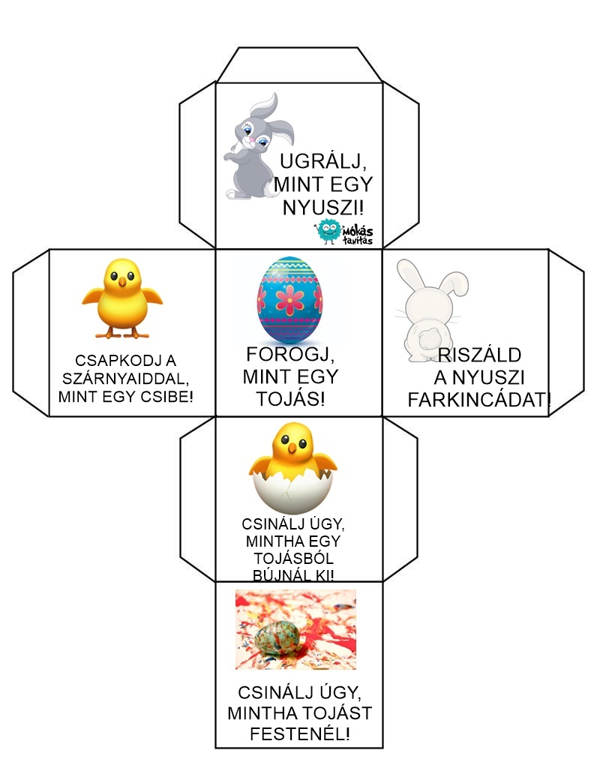
Ha tudjátok, nyomtassátok ki, majd vágjátok ki és hajtogassátok meg az alábbi dobókockát. A játék nagyon egyszerű: dobjatok vele, és hajtsátok végre a dobott feladatot. Vagy rajzoljátok át az alakzatot egy írólapra, majd egy rajzlapra, írjátok rá a feladatokat, vágjátok ki és hajtogassátok meg a dobókockát!

Kellemes húsvéti ünnepeket kívánok!
Nagyon ügyesek voltatok! Szeretlek titeket, Mesi néni!

